
綜合活動領域生命教育科加深加廣選修課程
「思考：智慧的啟航」教材使用回饋表
感謝您使用綜合活動領域生命教育科加深加廣選修課程「思考：智慧的啟航」教材，生命教育學科中心為瞭解授課教師使用狀況，作為研推小組日後研發教材的參考，希望您使用本課程教材後，於110年8月1日前撥冗填寫以下問卷，您的寶貴意見將是研推小組的動力，也是學科中心改進的目標，謝謝您！
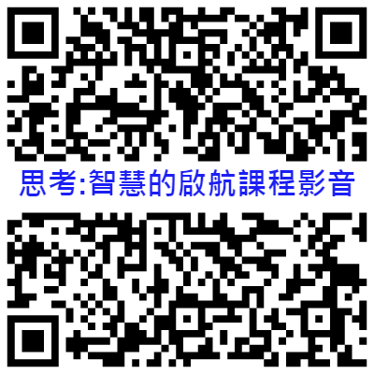

「思考：智慧的啟航」教材使用回饋表

「思考：智慧的啟航」課程影音連結


